תיק למשתמש - Wolf

הסבר כללי על המערכת:

זוהי מערכת מבוססת ווב המיועדת לניהול וניתוח של מידע שאותו אנו מקבלים כקובץ json המופק ממערכת onShape. מטרת המערכת היא לנהל את המידע ולהסיק מסקנות על סמך ניתוח המידע.

המערכת מורכבת מכמה מסכים. מסכים אלו מאפשרים למנהל המערכת להעלות קובץ נתונים בפורמט json, לבחור פרמטרים שעל פיהם המידע יפולטר, לשאול צאטבוט שאילתות על גבי אותו מידע, לראות את התוצאות של ניתוח הנתונים המפולטרים ולצפות בניתוח הנתונים בצורה סטטיסטית.

בעזרת המערכת שלנו אנו שואפים לספק ממשק ידידותי למנהלי המערכת כך שיוכלו לקבל אינדיקציות על פעילות עובדיהם.

המטרה של המערכת שלנו היא להקל על ניתוח הנתונים באמצעות גישה מובנית ואפקטיבית. כל מסך משרת תפקיד מסוים, התורם לפונקציונליות הכוללת של המערכת.

פירוט המסכים:

* **מסך ניהול** - מאפשר למנהלי המערכת להעלות את קובץ הטקסט בפורמט json שהופק ממערכת onShape המכיל מידע לגבי העובדים שלהם, כך שיוכלו לראות את הנתונים הללו בצורה יותר נוחה וידידותית למשתמש.

כאשר מנהל המערכת מעלה את הקובץ, המערכת מבצעת עיבוד של הנתונים כך שבמסכים הבאים יהיה ניתן לגשת למידע זה.

בנוסף לכך, במידה והקובץ שהועלה לא הועלה לפני, האתר שומר את הקובץ במסד נתונים ומאפשר שליפה שלו בצורה חוזרת ללא צורך בהעלאה מחדש.

כלומר ניתן לבחור מתוך היסטוריית הקבצים שהועלו לפני.  
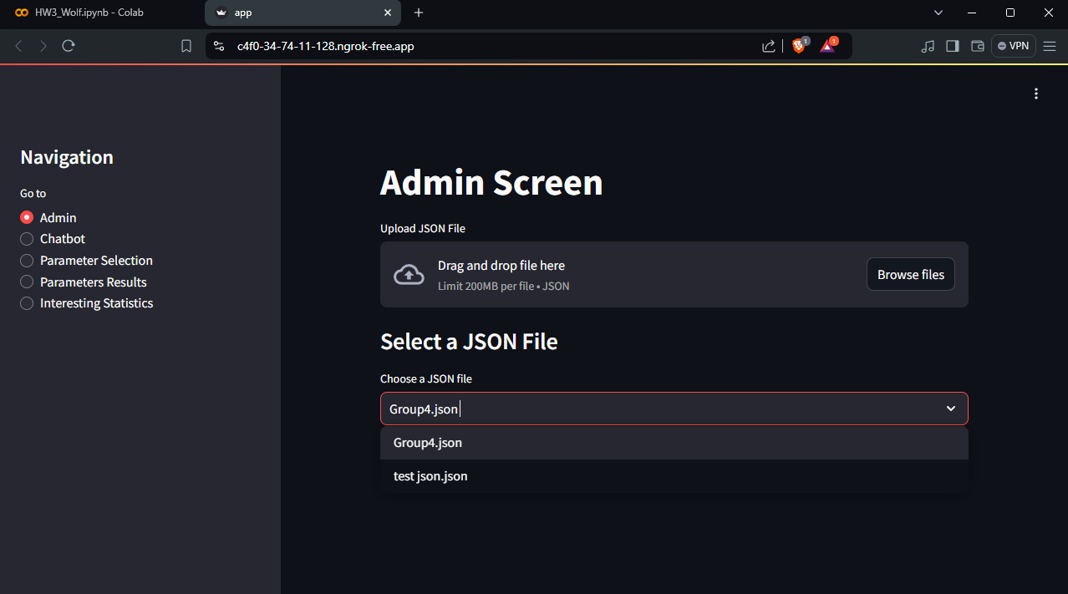

* **מסך בחירת פרמטרים** – מאפשר למנהל המערכת לבחור פרמטרים ספציפיים מהקובץ שהועלה שעל פיהם הוא מעוניין לפלטר את המידע. כך מנהל המערכת יוכל לקבע מידע יותר ספציפי שהוא מעוניין בו.  
  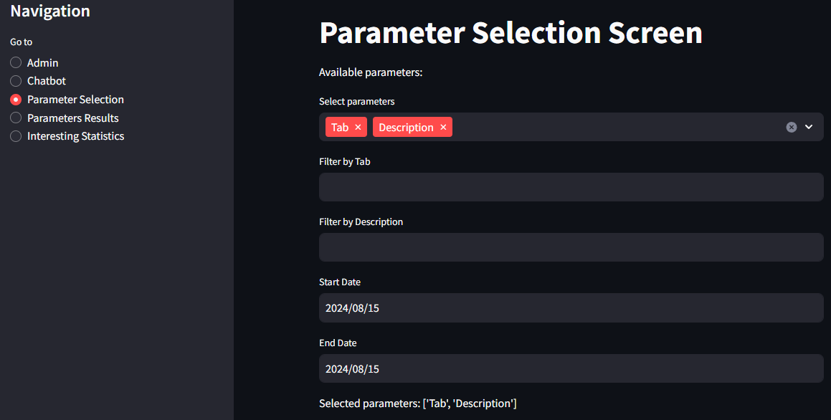
* **מסך צאטבוט** - מאפשר לשלוח שאילתות מובנות על קובץ הjson שהועלה ולקבל מענה עליהם בהתאם.

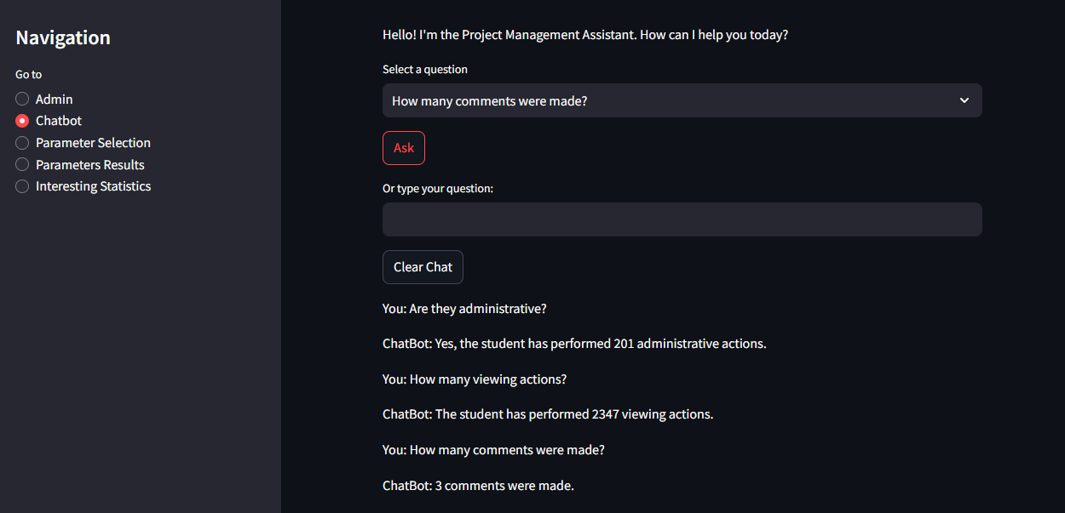

* **מסך תוצאות פרמטרים** – מציג את התוצאות של המידע המפולטר מהקובץ שהועלה לפי הפרמטרים שמנהל המערכת הזין בדף הקודם. מסך זה מאפשר למנהל המערכת להבין יותר טוב את הנתונים ולראות אותם בצורה יותר ברורה ולא מבולגנת. בנוסף לכך, המסך מאפשר למנהל המערכת לייצא את הנתונים לטבלת אקסל.

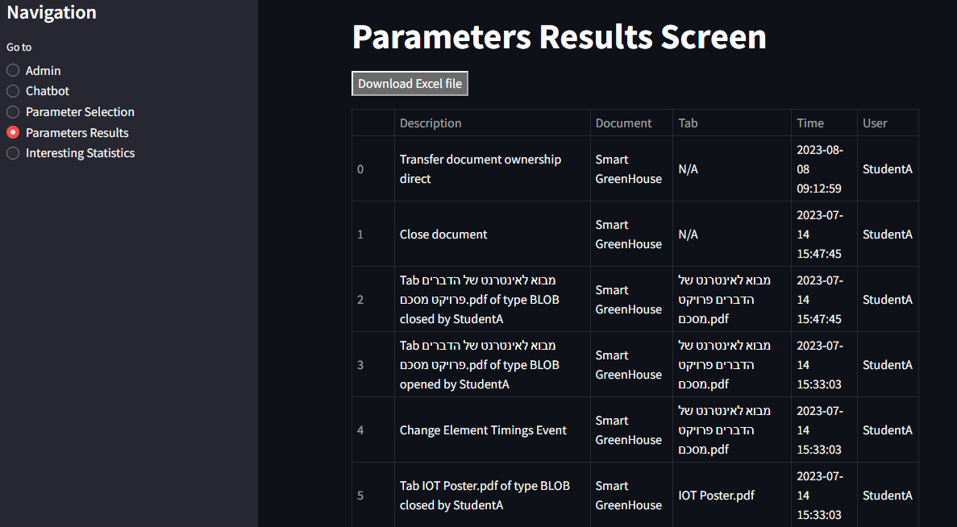

* **מסך סטטיסטיקות מעניינות** – מציג את הנתונים מהקובץ שהועלה במגוון גרפים סטטיסטיים תוך כדי הדגשת מגמות או דפוסים משמעותיים עבור מנהל המערכת.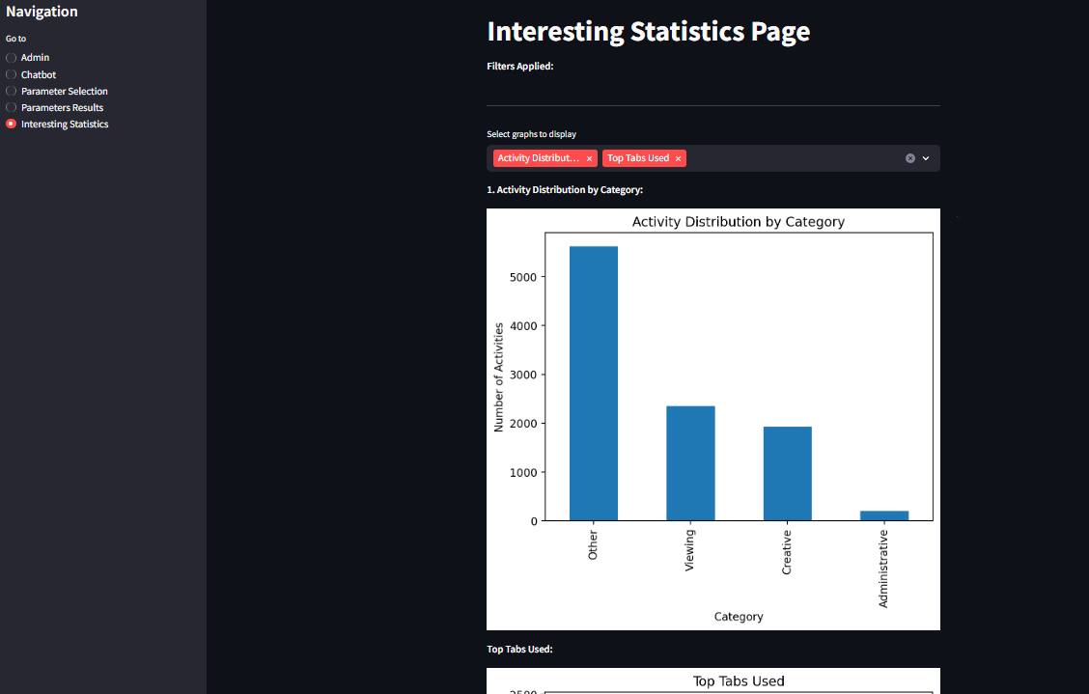

בכל מסך מופיע סרגל ניווט שאיתו אפשר לנווט בין המסכים.

**מעבר בין מסכים:**

המערכת כוללת סרגל ניווט בחלקו השמאלי של כל מסך. דרך סרגל זה ניתן לנווט בין כל מסכי המערכת על פי רצונו של מנהל המערכת.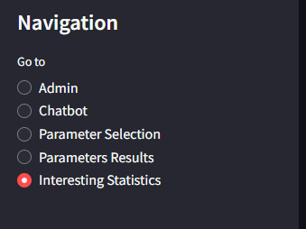

סרגל זה מבטיח לנו ניווט חלק בין המסכים.

**טעויות אפשריות של המשתמש:**

1. שגיאת העלאת קבצים – במערכת שלנו ניתן להעלות קבצי json בלבד, כלומר עם סיומת .json , ברגע שקובץ לא עומד בדרישה הזאת המערכת תקפיץ שגיאה שהקובץ לא נתמך.
2. העלאת קובץ מעל MGb200 – אין אפשרות להעלות קובץ מעל MGb200 למערכת. תינתן הודעת שגיאה.
3. מעבר בין מסכים לפני העלאת קובץ – סרגל הניווט מופיע גם לפני שמעלים קובץ , לכן המשתמש עלול לנווט בין המסכים, אך אם הוא עושה זאת לפני העלאת הקובץ, תופיע הודעת שגיאה בכל שאר המסכים חוץ מהמסך הראשי.
4. בעת פילטור המידע המשתמש אינו לוחץ על enter בכדי להוסיף את הפרמטר לפיו הוא יסנן את המידע.
5. שגיאה בכתיבת שאילתה ל-chatbot - ברגע שהמשתמש יבחר לכתוב לצאט בוט שאילתה באופן עצמאי, הוא עלול לטעות בסינטקס השאילתה או לכתוב שאילתה שלא מוגדרת מראש שאין באפשרות הצאט לענות עליה.